Kompostárna Jarošovice
12. 9. 2017
Naše třídy (7. A a 8. A) jeli autobusem do kompostárny v Jarošovicích, která leží blízko Týna nad Vltavou. Tam na nás čekal pracovník místní kompostárny, který nám vysvětlil, co je vlastně kompost, bioodpad a další pojmy související s kompostárnou. Prozradil nám také, co obnáší v kompostárně pracovat. Poté jsme se vypravili na prohlídku areálu, kde jsme procházeli různými místnostmi, kde se zpracovává odpad. Všude byl hluk a zápach ze zpracování odpadů. Viděli jsme, kam jdou zbytky ze školních jídelen a jak je tam využijí. Také jsme mohli spatřit, jak se tam všechno promíchá ve velkých válcovitých nádobách. Na konci jsme prošli poslední místností s motorem, který poháněl celou bioplynovou stanici.
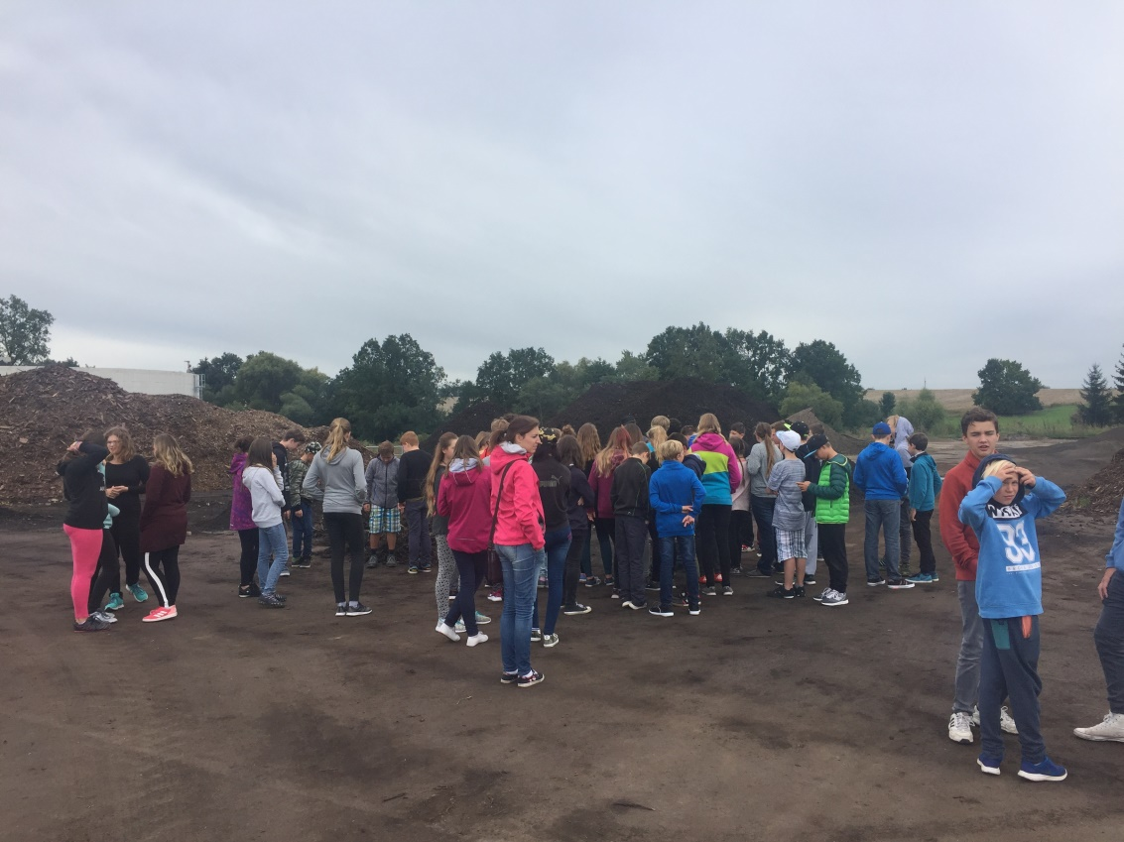
Žáci 7. A a 8. A

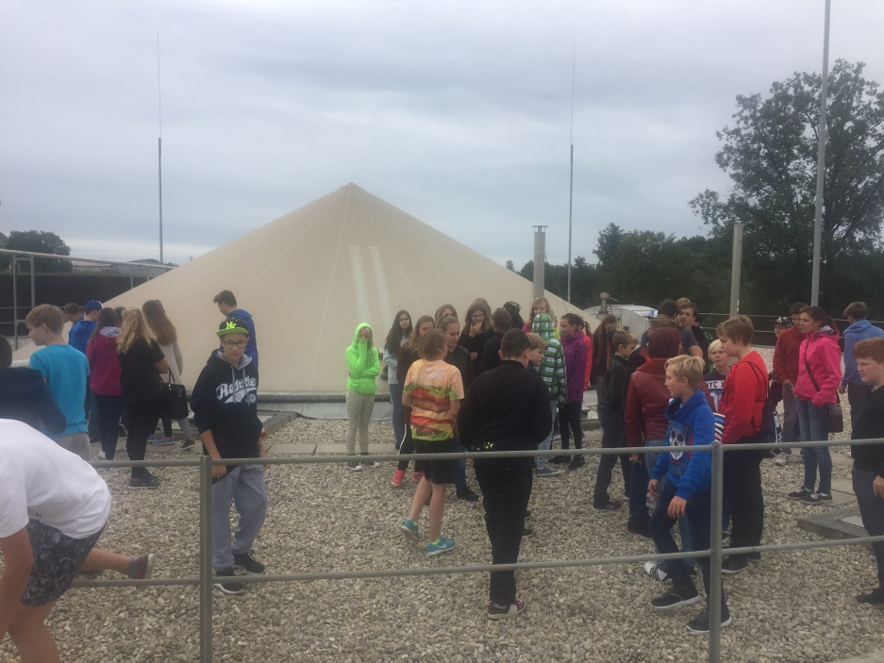
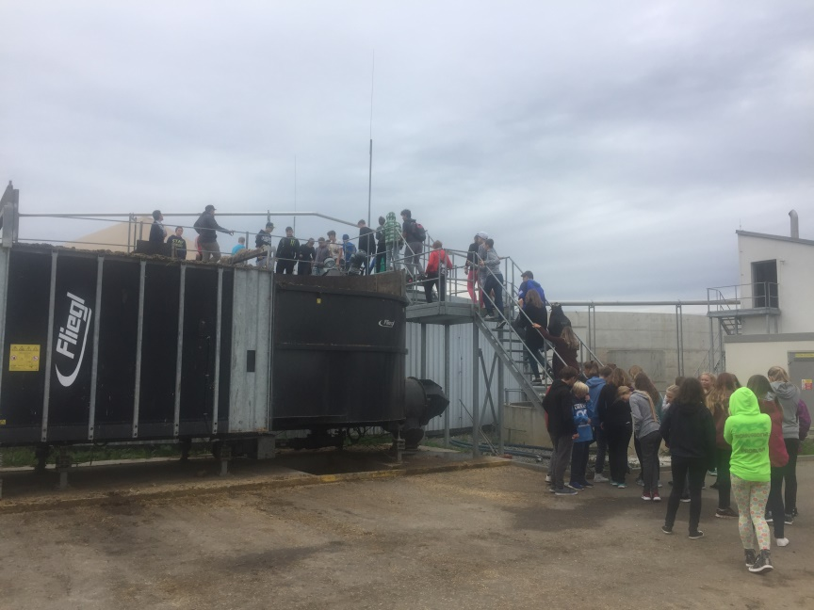
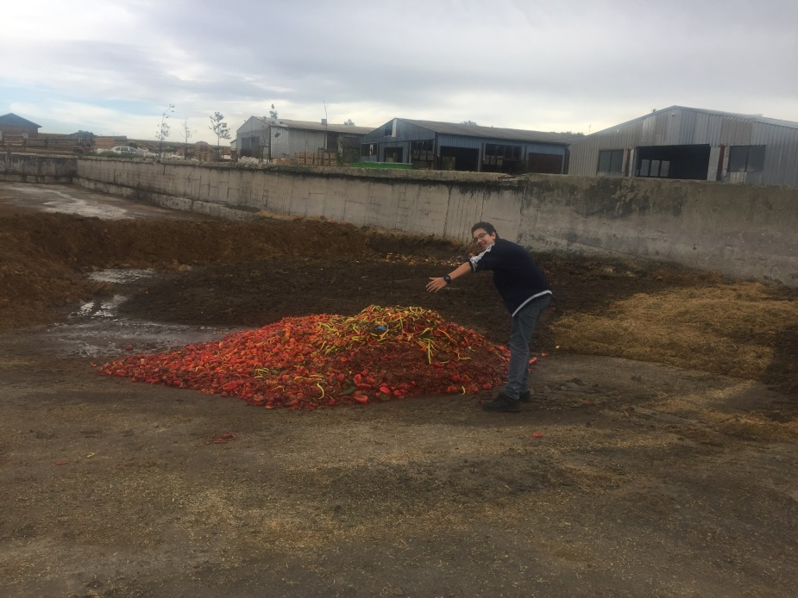
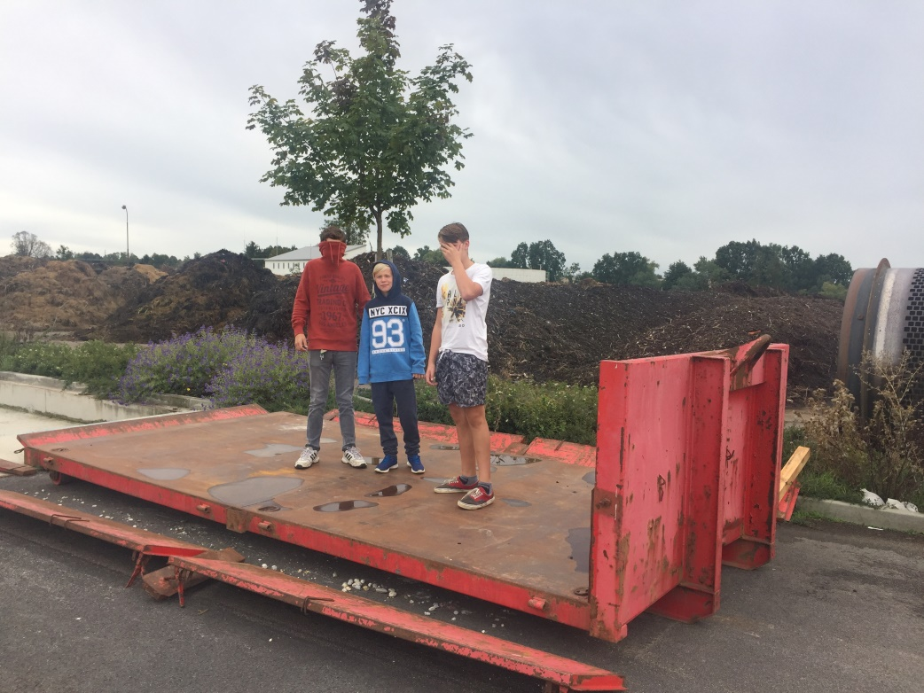
Zpracovala: Mgr. A. Pechlátová

